**Task 1**

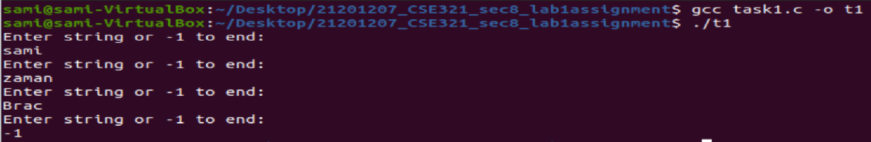

**Task 2**



**Task 3**

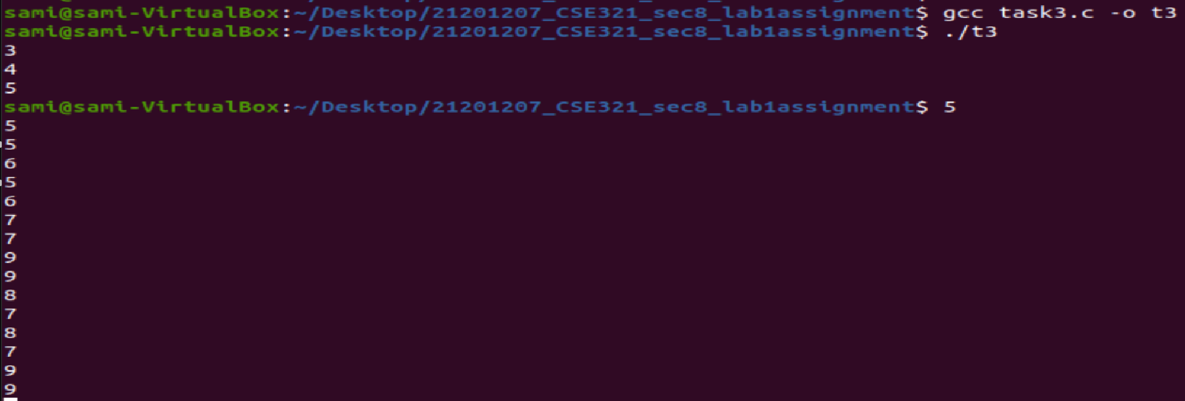

**Task 4**

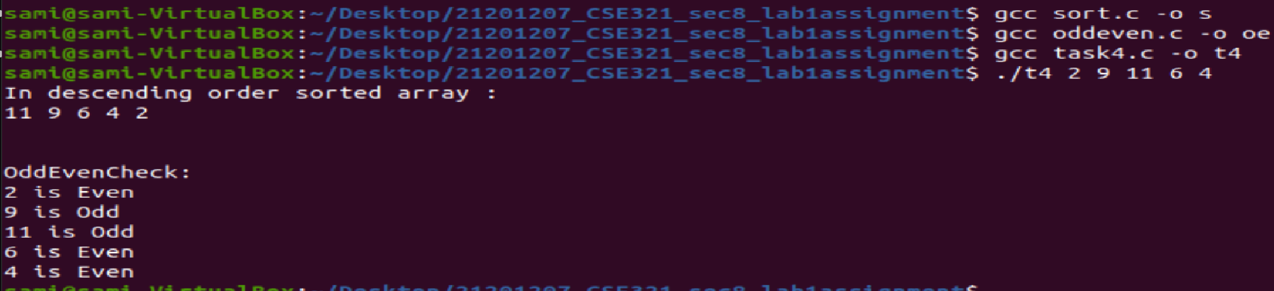

**Task 5**

